Je joue – méli-mélo

Retrouve les 15 éléments du matériel utilisé en chimie.

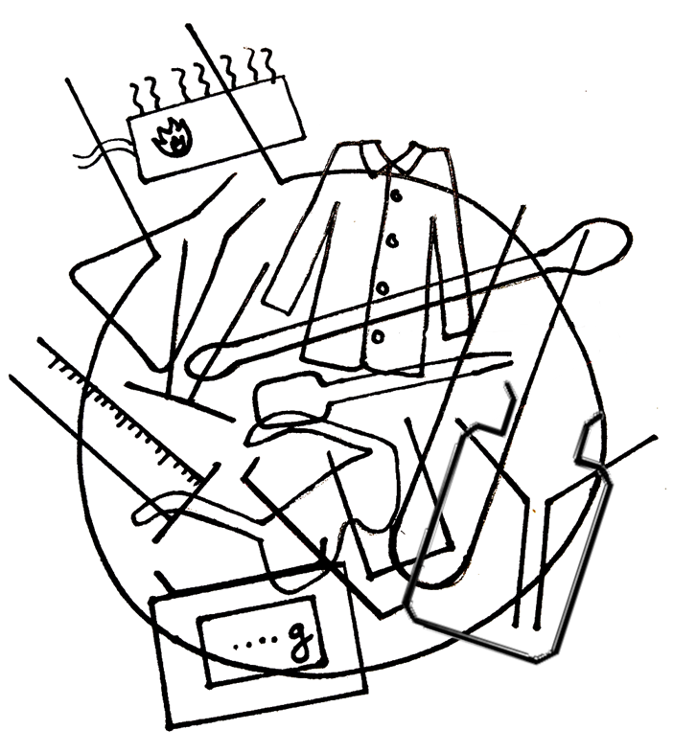

Je joue – méli-mélo

Retrouve les 15 éléments du matériel utilisé en chimie.

Je joue – méli-mélo

Retrouve les 15 éléments du matériel utilisé en chimie.

Je joue – méli-mélo

Retrouve les 15 éléments du matériel utilisé en chimie.

Correction :

- Chauffage (appareil chauffant)
- Ballon
- Erlen (fiole)
- Verre à pied
- Blouse
- Spatule
- Pipette
- Tube à essais
- Éprouvette graduée
- Lunettes de sécurité
- Coupelle (ou verre de montre)
- Bécher
- Entonnoir
- Flacon (ou bouteille)
- Balance

